武汉轻工大学数学与计算机学院

实验报告

实验项目名称 列表框删除操作
所属课程名称 可视化设计
实 验 日 期 2021/4/9

班 级 信息与计算科学1802
学 号 1812010026
姓 名 柳家望
成 绩

一、实验概述：
【实验目的】

熟悉列表框控件的使用

【实验原理】
利用tkinter库的 ttk.Combobox进行设计列表框,运用哈希结构存储和导出数据
读文件后将学生封装成类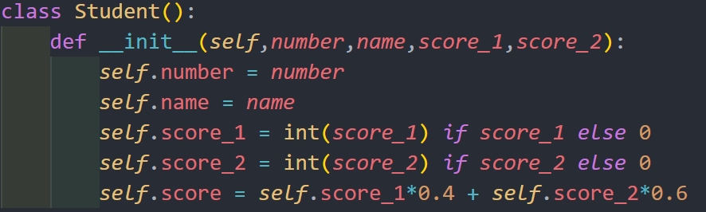
并自动计算出最终成绩
再以学号为key将数据全部封存到student_hash结构中,并同时维护含全部学生数据的一个列表students
点击查询后获取学号并查询显示
点击删除后删除一条对应数据
点击新增后在尾部新增一条数据

【实验环境】
Win10
Python3.8.2

二、实验内容：
【实验方案】
先进行文件读取,并进行数据处理,将json数据存储成provice哈希表和city哈希表
再通过两层索引构建组合表

【实验过程】（实验步骤、记录、数据、分析）
1.文件读取并处理数据成一个哈希表和一个列表

哈希 列表
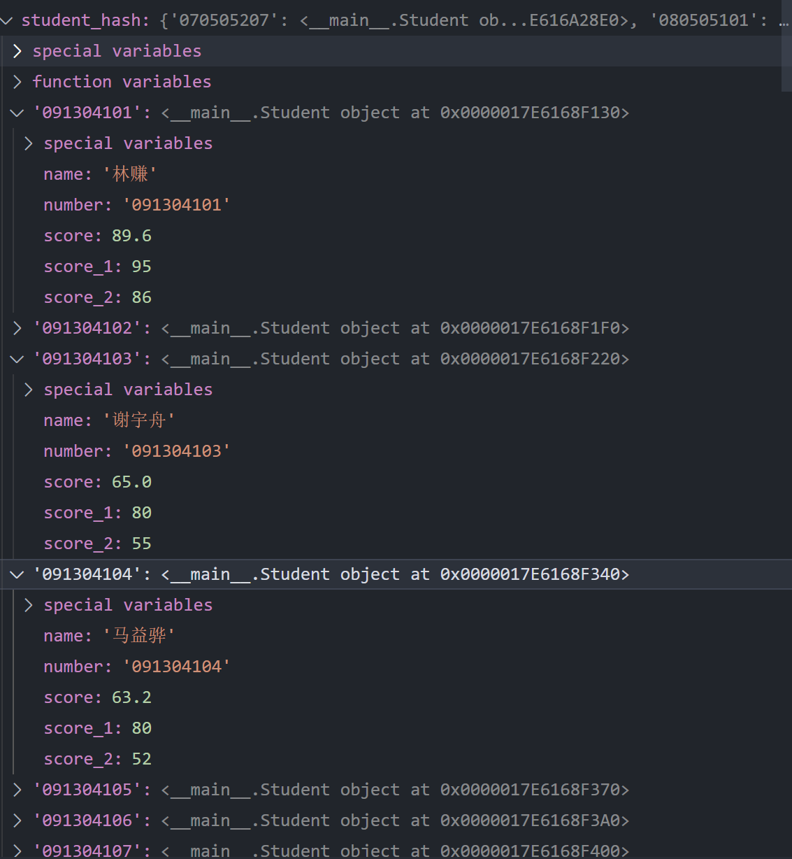
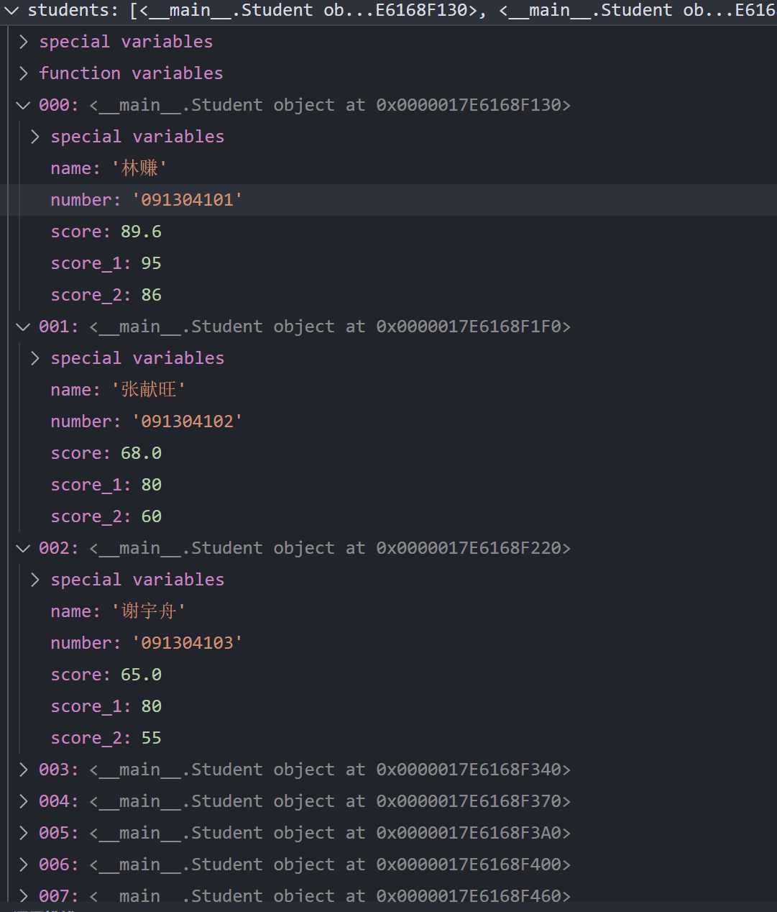
哈希以学号为索引, 列表以0 1 2 3 4....为索引
哈希结构用于查找,列表结构用于渲染数据可视化

点击选择功能选择添加
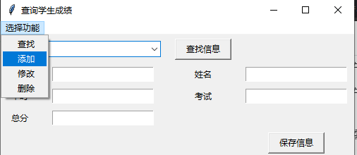

按钮切换成添加信息
出现修改按钮,此时可以选择学号,但没有查询成绩按钮,无法查询
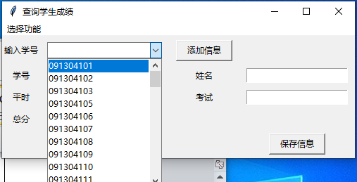

在其他框中随意输入学号姓名平时考试总分(总分可以输入,但实际没有意义,因为总分是由平时和考试计算得出)
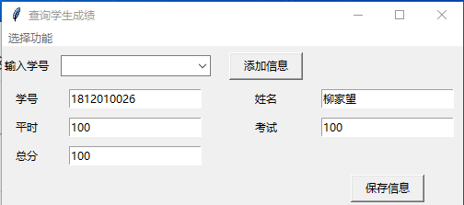
点击添加信息
弹出成功弹窗
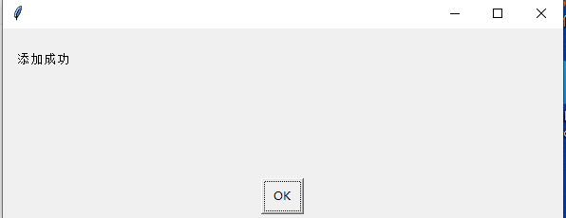

切换查询功能检测是否添加成功,下拉到最下部分
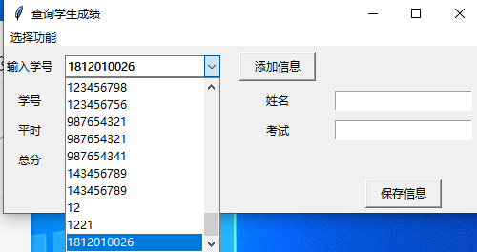
选择学号并且搜索
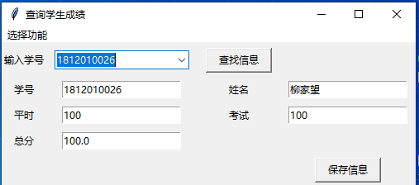
添加完成,点击保存信息保存到本地
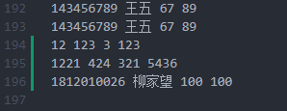最后一条信息为刚刚新增的
最后一条信息为刚刚新增的

【实验结论】（结果）
学到了如何使用列表框

【实验小结】（收获体会）
学会了使用列表框来添加数据

三、指导教师评语及成绩：
评 语 | 评语等级
评 语 | 优 | 良 | 中 | 及格 | 不及格
1.实验报告按时完成,字迹清楚,文字叙述流畅,逻辑性强
2.实验方案设计合理
3.实验过程（实验步骤详细,记录完整,数据合理,分析透彻）
4实验结论正确.
成 绩：

指导教师签名：
批阅日期：

from tkinter import Tk,StringVar,Label,Entry,Button,mainloop, Menu
from tkinter import ttk
from easygui import msgbox,fileopenbox
master = Tk()
#初始化数据
master.title("查询学生成绩")
number = StringVar()
number_show= StringVar()
name = StringVar()
score_1 = StringVar()
score_2 = StringVar()
score = StringVar()

student_hash = {}
class Student():
def __init__(self,number,name,score_1,score_2):
self.number = number
self.name = name
self.score_1 = int(score_1) if score_1 else 0
self.score_2 = int(score_2) if score_2 else 0
self.score = self.score_1*0.4 + self.score_2*0.6
def __set__(self,instance,value):
print(instance,value)
students = []

flag = True
while flag:
file_name = fileopenbox(msg="请选择目标文件")
if file_name[-11:] == "student.txt":
flag = False
else:
msgbox(msg="选择文件名不为student.txt无法打开")

with open(file_name, 'r') as f:
data = list(f)
for index,each in enumerate(data):
each = each.replace('\n', '')
each = each.split(' ')
students.append(Student(each[0],each[1],int(each[2]),int(each[3])))

student_hash[each[0]] = students[-1]

def show(*args):
data = e1.get().strip()
data = student_hash.get(data,-1)
if data == -1:
number_show.set("未找到学号")
name.set("")
score_1.set("")
score_2.set("")
score.set("")
else:
number_show.set(data.number)
name.set(data.name)
score_1.set(data.score_1)
score_2.set(data.score_2)
score.set(data.score)

def add():
data = Student(number_show.get(), name.get(), score_1.get(), score_2.get())
students.append(data)
student_hash[data.number] = len(students)-1
e1['values'] += (data.number,)
def change():
pass

def delete():
number = number_show.get()
item = student_hash[number]
students.remove(item)
e1['values'] = [each.number for each in students]
number_show.set("已删除")
name.set("")
score_1.set("")
score_2.set("")
score.set("")

def save():
with open(file_name, 'w') as f:
for each in students:
f.writelines('{} {} {} {}\n'.format(each.number, each.name, each.score_1, each.score_2))
number_show.set("保存成功")
def chooseMenu():
b2.grid_remove()
b3.grid_remove()
b4.grid_remove()
b1.grid()
def addMenu():
b1.grid_remove()
b3.grid_remove()
b4.grid_remove()
b2.grid()
def changeMenu():
b2.grid_remove()
b4.grid_remove()
b1.grid()
b3.grid()
def deleteMenu():
b2.grid_remove()
b3.grid_remove()
b1.grid()
b4.grid()
menubar = Menu(master)
choosemenu = Menu(menubar, tearoff=0)

menubar.add_cascade(label='选择功能', menu=choosemenu)
choosemenu.add_command(label='查找', command=chooseMenu)
choosemenu.add_command(label='添加', command=addMenu)
choosemenu.add_command(label='修改', command=changeMenu)
choosemenu.add_command(label='删除', command=deleteMenu)

master.config(menu=menubar)

Label(master, text="输入学号").grid(row=0)

Label(master, text="学号").grid(row=1,column=0)
Label(master, text="姓名").grid(row=1,column=2)
Label(master, text="平时").grid(row=2,column=0)
Label(master, text="考试").grid(row=2,column=2)
Label(master, text="总分").grid(row=3,column=0)

e1 = ttk.Combobox(master,textvariable = number) #初始化
e1['values'] = [each.number for each in students]
# e1.current(0)
e1.bind("<<ComboboxSelected>>")

e1.grid(row=0, column=1, padx=10, pady=5)

e2 = Entry(master,textvariable = name).grid(row=1, column=3, padx=10, pady=5)
e3 = Entry(master,textvariable = score_1).grid(row=2, column=1, padx=10, pady=5)
e4 = Entry(master,textvariable = score_2).grid(row=2, column=3, padx=10, pady=5)
e5 = Entry(master,textvariable = score).grid(row=3,column=1, padx=10, pady=5)
e6 = Entry(master,textvariable = number_show).grid(row=1,column=1, padx=10, pady=5)
#加入show="*"

b1 = Button(master, text="查找信息", width=10, command=show)
b1.grid(row=0, column=2, padx=10, pady=5)
#stick表示方位
b2 = Button(master, text="添加信息", width=10, command=add)
b2.grid(row=0, column=2, padx=10, pady=5)
b2.grid_remove()

b3 = Button(master, text="修改信息", width=10, command=change)
b3.grid(row=0, column=3, padx=10, pady=5)
b3.grid_remove()

b4 = Button(master, text="删除信息", width=10, command=delete)
b4.grid(row=0, column=3, padx=10, pady=5)
b4.grid_remove()

b5 = Button(master, text="保存信息", width=10, command=save)
b5.grid(row=5, column=3, padx=10, pady=5)

mainloop()

